Teknisk rapport: Systemarkitektur för Kompetensbryggan (Skills Bridge AI)
Författare: Linnea Moritz
Datum: 2025-12-23
Status: Teknisk specifikation och metodbeskrivning

1. Sammanfattning
Denna rapport redogör för den tekniska implementeringen av projektet Kompetensbryggan. Syftet med systemet är att använda artificiell intelligens för att identifiera latent kompetens genom att transformera ostrukturerad CV-text till strukturerad data. Genom integration med Arbetsförmedlingens nationella API-infrastruktur (JobAd Enrichments API 1.5.7) skapas en objektiv matchningsmodell som vilar på unika kompetensidentifierare snarare än semantiskt varierande yrkestitlar.

2. Systemets tekniska komponenter
Systemet är uppbyggt som en distribuerad tjänst där den logiska bearbetningen sker via REST-anrop mot nationella databaser. Nedan beskrivs de centrala tekniska komponenterna och deras funktion.

2.1 API-endpoints och funktionalitet
För att bearbeta informationen används tre primära endpoints som möjliggör olika typer av dataanalys:
- POST /enrichtextdocuments: Systemets primära ingång. Den tar emot råtext (strängar) från ett CV och utför en automatiserad anrikning (enrichment) där nyckelkompetenser identifieras i realtid.
- POST /enrichtextdocumentsbinary: En specialiserad funktion för att hantera binära filer, såsom PDF- eller Word-dokument, vilket eliminerar behovet av extern textextrahering innan analysen påbörjas.
- GET /synonymdictionary: Används för att validera och bredda sökresultat genom att mappa synonymer till en gemensam betydelse, vilket ökar träffsäkerheten vid analys av nischade branschtermer.

2.2 Datamodeller (Data Models)
För att säkerställa dataintegritet och ett förutsägbart flöde följer systemet strikta datamodeller:
- EnrichDocsRequest: Den tekniska "beställningen" som skickas till API:et. Den innehåller parametrarna för hur texten ska tolkas, exempelvis om synonymer ska inkluderas eller om analysen ska begränsas till specifika yrkeskategorier.
- EnrichedCandidate: Denna modell representerar resultatet av AI-analysen. Den innehåller en lista över identifierade kompetenser och yrkesroller, där varje element är kopplat till ett unikt Concept ID.
- SynonymDictionaryResponse: Returnerar en strukturerad lista över relaterade begrepp, vilket möjliggör för systemet att förstå att olika ord kan representera samma underliggande färdighet.

3. Metod: Från text till latent kompetens
Processen för att bygga "bryggan" mellan olika yrkesområden sker i en flerstegsprocess som visualiseras i nedanstående flödesbeskrivning.

3.1 Extraktion och Concept IDs
När råtext skickas till API:et används tekniken Named Entity Recognition (NER) för att isolera kompetensbärande begrepp. Varje begrepp tilldelas ett Concept ID, vilket fungerar som en digital personbeteckning för en specifik färdighet. Detta är avgörande för att undvika språkliga missförstånd.

3.2 Matchningslogik för omställning
Det tekniska genombrottet i Kompetensbryggan ligger i hur dessa ID-koder jämförs. Istället för att söka efter "Sjuksköterska" söker systemet efter de ID-koder som definierar rollen. Om en individ har 80 % av dessa koder i sitt CV, trots att de arbetat i en annan bransch, identifieras en möjlig karriärväg.
Matchningsgraden beräknas enligt följande logik:
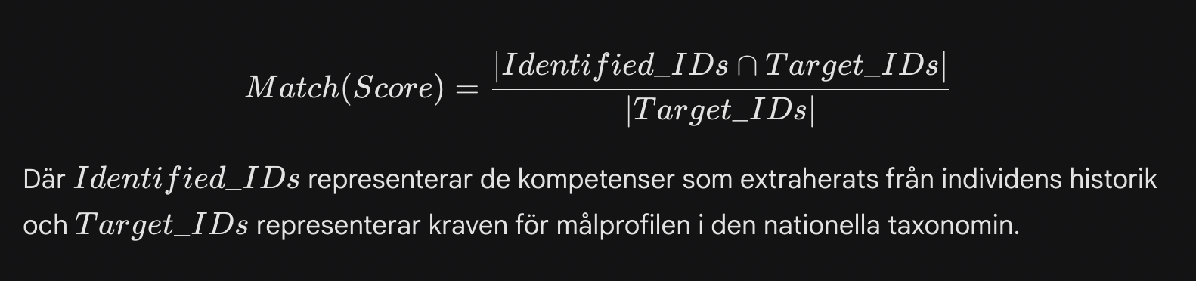

4. Slutsats och teknisk hållbarhet
Genom att använda JobAd Enrichments API 1.5.7 som motor i systemet säkerställs att Kompetensbryggan är kompatibel med nationella och internationella standarder (såsom ESCO). Systemet blir därmed skalbart och kan hantera stora mängder data utan att förlora i precision. Eftersom taxonomin uppdateras löpande av myndigheter, är lösningen framtidssäker och kräver minimalt tekniskt underhåll av den underliggande kompetenskartan.

4. Systemets API-ekosystem: Integration av nationella datakällor
För att realisera Kompetensbryggans vision krävs ett samspel mellan flera specialiserade gränssnitt (API:er) tillhandahållna av Arbetsförmedlingen via JobTech Development. Genom att kombinera dessa skapas en sömlös kedja från analys av individens erfarenhet till konkreta karriärförslag.
Nedan beskrivs de tre kärnkomponenterna i systemets tekniska arkitektur:
4.1 JobAd Enrichments API – Analysmotorn Detta API utgör systemets första kontaktpunkt med användarens rådata. Dess primära uppgift är att genomföra Natural Language Processing (NLP) på ostrukturerad text.
- Funktion: Identifierar yrken och kompetenser i CV-handlingar och personliga brev.
- Roll i projektet: Att extrahera de unika Concept IDs som ligger till grund för matchningsberäkningen. Det är här den "latenta kompetensen" vaskas fram ur löpande text.
4.2 Taxonomy API – Den digitala kartan Taxonomi-API:et fungerar som systemets lexikon och infrastruktur. Det är här alla Concept IDs finns definierade och sammanlänkade i en hierarkisk struktur.
- Funktion: Tillhandahåller namn, beskrivningar och relationer mellan olika yrken och färdigheter. Det kan till exempel tala om att kompetensen "Hydraulik" är relaterad till yrket "Vindkraftstekniker".
- Roll i projektet: Att översätta de tekniska ID-koderna till begripliga termer för användaren. Det används även för att navigera i kompetensstrukturer, exempelvis för att se vilka färdigheter som är närliggande eller överlappande mellan två olika branscher.
4.3 JobSearch API – Slutdestinationen När matchningsmotorn har identifierat en ny karriärväg används JobSearch API för att koppla samman individens profil med den aktuella arbetsmarknaden i realtid.
- Funktion: Möjliggör sökning i den nationella platsbanken med extremt hög precision.
- Roll i projektet: Att hämta faktiska platsannonser baserat på de Concept IDs som matchningsanalysen genererat. Istället för att söka på titeln "Tekniker", söker systemet efter annonser som specifikt efterfrågar de ID-koder som individen redan besitter eller står nära att uppnå.
4.4 Samverkan och synergi Genom att integrera dessa tre API:er skapas en cirkulär process:
- Enrichment identifierar vad användaren kan (ID-koder).
- Taxonomy analyserar vilka yrken som kräver dessa koder och identifierar matchningar.
- JobSearch presenterar faktiska karriärmöjligheter baserat på dessa matchningar.
Denna arkitektur innebär att Kompetensbryggan inte bara är en teoretisk modell, utan ett praktiskt verktyg som guidar användaren hela vägen från insikt till anställning. Eftersom samtliga API:er hämtar data från samma centrala källa, minimeras risken för informationsglapp eller inkompatibilitet mellan systemets olika delar.
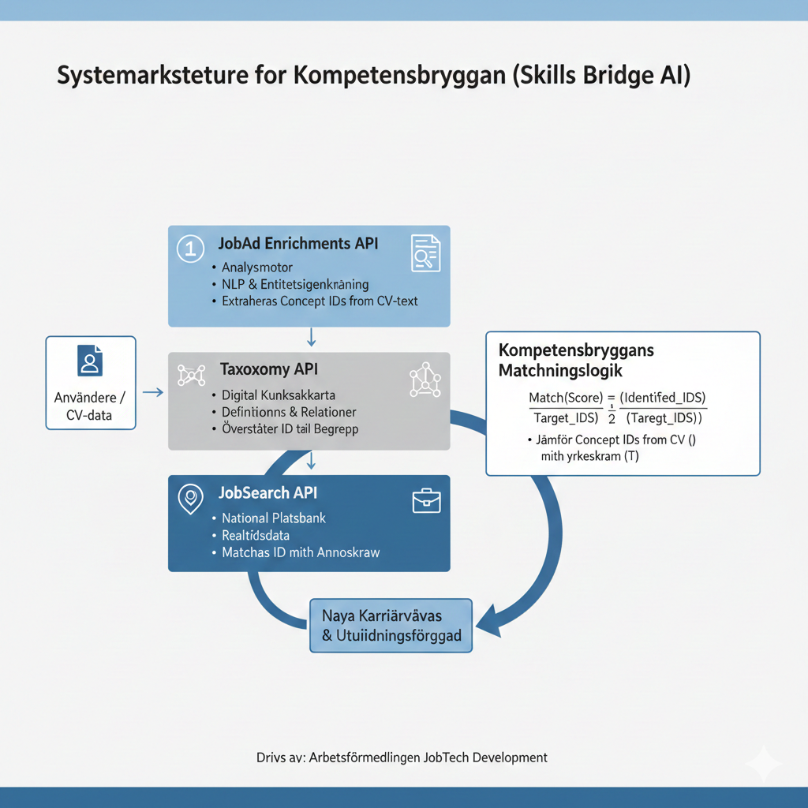

Självklart, Linnea! Här är de aktuella länkarna till de tre API:erna. Eftersom Arbetsförmedlingen har flyttat sina resurser till sin centrala datakatalog, är det dessa länkar som gäller för både din rapport och din prototyputveckling.
Jag har delat upp dem i Informationssidor (bra för rapporten) och Teknisk dokumentation/Swagger (där du faktiskt testar koden).

1. JobAd Enrichments API (Analysmotorn)
Det är detta API som du använder för att omvandla CV-text till Concept IDs.
- Informationssida: JobAd Enrichments API - Dataportalen
- Teknisk Swagger-sida: Swagger UI - Enrichments

2. Taxonomy API (Den digitala kartan)
Här hämtar du definitioner av kompetenser och ser hur olika yrken hänger ihop.
- Informationssida: Taxonomy API - Dataportalen
- Teknisk Swagger-sida: Swagger UI - Taxonomy

3. JobSearch API (Platsbanken)
Här kopplar du ihop din matchning med faktiska lediga jobb i realtid.
- Informationssida: JobSearch API - Dataportalen
- Teknisk Swagger-sida: Swagger UI - JobSearch

Bra att veta för din rapport:
- API-nyckel: Du använder oftast samma API-nyckel för alla dessa tjänster. Du skaffar den genom att logga in på JobTech Developments dashboard.
- Status: Samtliga API:er drivs av myndigheten och är en del av Sveriges officiella digitala infrastruktur för arbetsmarknaden.
-------------

